**Patryk Lukaszewski 148058**

**Projekt na Programowanie Obiektowe z Java**

# **Gra: Zgadnij liczbę**

1. **Cel rozgrywki:**

Gra logiczno-strategiczna w której gracz ma nieograniczoną liczbę prób na odgadnąć jaką liczbę wylosował program. Aplikacja losuje liczbę z przedziału <1, 8192> .

1. **Szczegółowy opis:**
   1. **Rozpoczęcie rozgrywki**

Użytkownik rozpoczyna rozgrywkę klikając przycisk „*Rozpocznij nową grę*” lub wciskając „*Enter*”

* 1. **Przebieg rozgrywki**

Użytkownik wpisuje liczbę w okienku „*Wpisz cyfrę*” i akceptuje swoją próbę poprzez wciśnięcie „*Enter*” lub naciśnięcie przycisku „*Zgadnij*”. Po zatwierdzeniu swojej próby mogą pojawić się następujące komunikaty:

1. *„Za mało!!!”* – została podana mniejsza wartość od wylosowanej
2. *„Za dużo!!!”* – została podana większa wartość od wylosowanej
3. *„Liczba jest spoza zakresu”* – podano liczbę mniejszą od 1 lub większą niż 8192
4. *„Nie podano liczby”* – została zatwierdzona pusta komórka
5. *„Błędne dane wejściowe”* – podana wartość nie jest liczbą
6. *„SUKCES!!! Szukana liczba to ___!!!”* – (zamiast *___* będzie wpisana wygrywająca liczba) podano odpowiednią liczbę

W przypadku pojawienia się komunikatu z podpunktu **c.**, **d.**, lub **e.** dana próba nie będzie liczona do końcowego wyniku, czyli nie zostanie zwiększona liczba prób po tej próbie.

W przypadku pojawienia się komunikatu z podpunktu **f.** gra przechodzi w fazę *„Zakończenie rozgrywki”*

* 1. **Zakończenie rozgrywki**

Po ukończeniu rozgrywki pojawia się okienko do wpisania nazwy gracza.

Po wpisaniu nazwy gracza zostaje dodany nowy wiersz do tablicy z wynikami z następującymi danymi:

* 1. Nick podany przez gracza lub jeżeli zatwierdził puste pole, kliknął *„Cancel”* lub zamknął okienko zostanie wpisana wartość *„Gall Anonim”*
  2. Data ukończenia rozgrywki
  3. Ilością prób potrzebnych do ukończenia partii
  4. Czasem potrzebnym do ukończenia partii
  5. Wygrywający numer
  6. **Przerwanie rozgrywki**

Jeżeli partia jest w trybie, gdzie gracz odgaduje numer to jest dostępny przycisk *„Zakończ grę”,* który powoduje, że gra przechodzi do trybu gdzie można rozpocząć nową partię. Do anulowanej rozgrywki nie można wrócić.

* 1. **Tabela z wynikami**

Tabela z wynikami zawiera następujące kolumny:

1. *Id* – miejsce które zajmuje dany wynik
2. *Nick* – nazwa gracza który uzyskał następujący wynik
3. *Kiedy* – data ukończenia partii
4. *Ilość* *prób* – w ilu próbach została ukończona partia
5. *Czas* *zgadywania* – w ile sekund z dokładnością do 0.001s została ukończona partia
6. *Jaki numer był zgadywany* – Co musiał wpisać gracz aby ukończyć partię

Tabela jest sortowana w następujący sposób:

1. Rosnąco „Ilość prób”
2. Przy równej liczbie prób – rosnąco „Czas zgadywania”
3. Przy równy czasie zgadywania – rosnąco „Kiedy”
   1. **Komunikaty o błędach**
4. *„Nie udało się zapisać wyniku do pliku”* – po ukończeniu partii, wynik nie został zapisany do pliku
5. *„Nie można otworzyć pliku z wynikami”* - nie uda się otworzyć pliku do odczytu wyników podczas uruchomienia aplikacji
6. *„Niepoprawne dane w pliku z wynikami”* - w pliku podczas odczytu znajduje się linia z niepoprawnymi danymi
7. 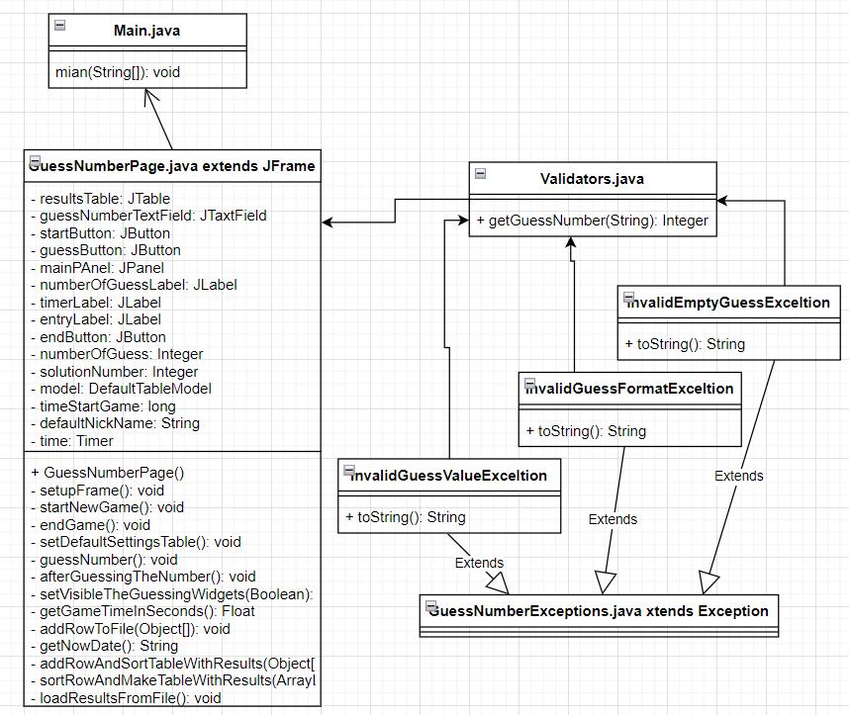**Schemat UML**